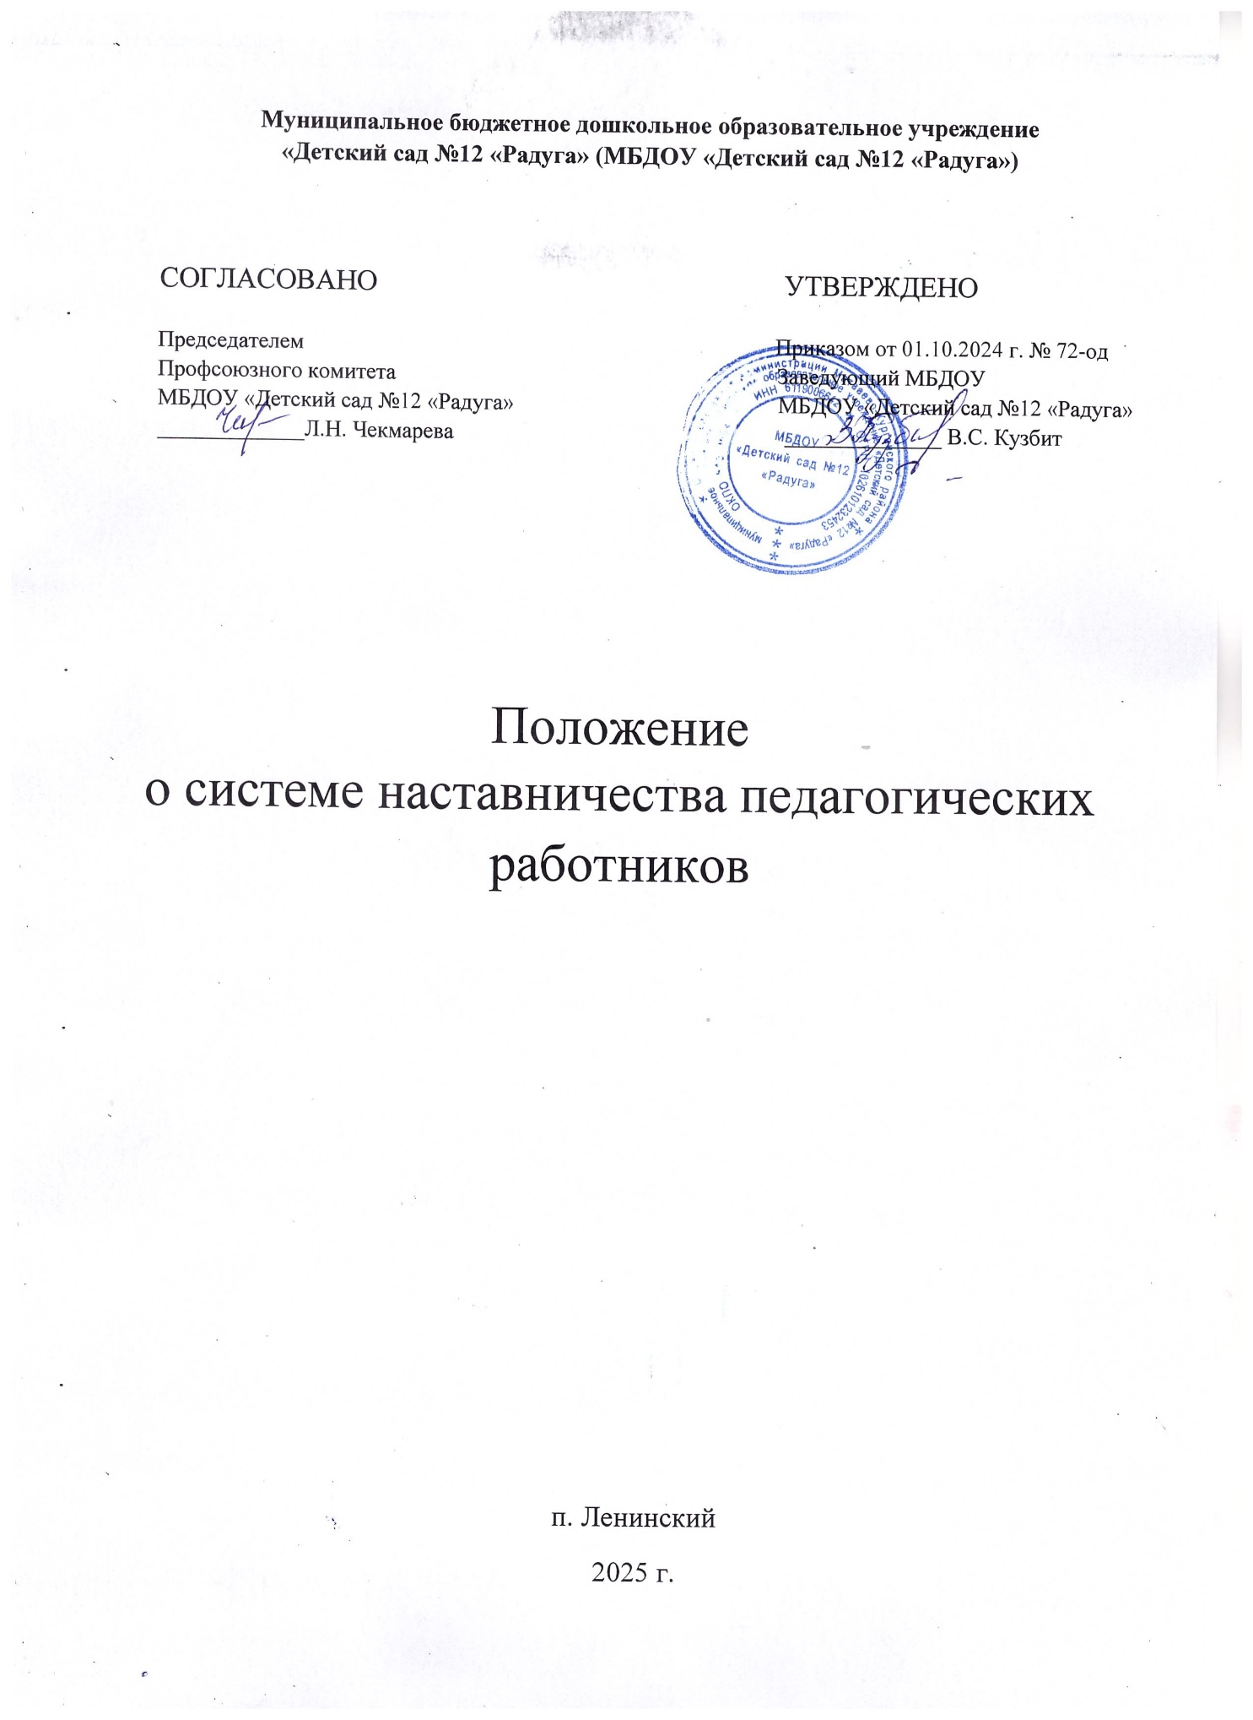

1. Общие положения

1.1. Настоящее Положение о системе наставничества педагогических работников в МБДОУ «Детский сад №12 «Радуга» (далее - Положение) разработано в соответствии с Федеральным законом от 29.12.2012 № 273-ФЗ «Об образовании в Российской Федерации», письмом Минпросвещения России № АЗ-1128/08, Профсоюза работников народного образования и науки РФ № 657 от 21.12.2021 (вместе с «Методическими рекомендациями по разработке и внедрению системы (целевой модели) наставничества педагогических работников в образовательных организациях», «Методическими рекомендациями для образовательных организаций по реализации системы (целевой модели) наставничества педагогических работников»); Уставом МБДОУ (далее – МБДОУ) и определяет цели, задачи, формы и порядок осуществления наставничества.
1.2. В Положении используются следующие понятия:
Наставник - педагогический работник, назначаемый ответственным за профессиональную и должностную адаптацию лица, в отношении которого осуществляется наставническая деятельность в МБДОУ.
Наставляемый - участник системы наставничества, который через взаимодействие с наставником и при его помощи и поддержке приобретает новый опыт, развивает необходимые навыки и компетенции, добивается предсказуемых результатов, преодолевая тем самым свои профессиональные затруднения.
Наставничество - форма обеспечения профессионального становления, развития и адаптации к квалифицированному исполнению должностных обязанностей лиц, в отношении которых осуществляется наставничество.
Форма наставничества - способ реализации системы наставничества через организацию работы наставнической пары/группы, участники которой находятся в заданной ролевой ситуации, определяемой основной деятельностью и позицией участников.
Персонализированная программа наставничества - это краткосрочная персонализированная программа (от 3 месяцев до 1 года), включающая описание форм и видов наставничества, участников наставнической деятельности, направления наставнической деятельности и перечень мероприятий, нацеленных на устранение выявленных профессиональных затруднений наставляемого и на поддержку его сильных сторон.
1.3. Основными принципами системы наставничества педагогических работников являются:
- принцип научности - предполагает применение научно-обоснованных методик и технологий в сфере наставничества педагогических работников;
- принцип системности и стратегической целостности - предполагает разработку и реализацию практик наставничества с максимальным охватом всех необходимых компонентов системы образования на федеральном, региональном, муниципальном уровнях и уровне образовательной организации;
- принцип легитимности подразумевает соответствие деятельности по реализации программы наставничества законодательству Российской Федерации, региональной нормативно-правовой базе, локальным нормативным актам МБДОУ;
- принцип обеспечения суверенных прав личности предполагает приоритет интересов личности и личностного развития педагога в процессе его профессионального и социального развития, честность и открытость взаимоотношений, уважение к личности наставляемого и наставника;
- принцип добровольности, свободы выбора, учета многофакторности в определении и совместной деятельности наставника и наставляемого;
- принцип аксиологичности подразумевает формирование у наставляемого и наставника ценностных отношений к профессиональной деятельности, уважения к личности, государству и окружающей среде, общечеловеческим ценностям;
- принцип личной ответственности предполагает ответственное поведение всех субъектов наставнической деятельности - куратора, наставника, наставляемого к внедрению практик наставничества, его результатам, выбору коммуникативных стратегий и механизмов наставничества;
- принцип индивидуализации и персонализации наставничества направлен на сохранение индивидуальных приоритетов в создании для наставляемого индивидуальной траектории развития;
- принцип равенства признает, что наставничество реализуется людьми, имеющими равный социальный статус педагога с соответствующей системой прав, обязанностей, ответственности, независимо от ролевой позиции в системе наставничества.
1.4. Участие в системе наставничества не должно наносить ущерба образовательному процессу МБДОУ. Решение об освобождении наставника и наставляемого от выполнения должностных обязанностей для участия в мероприятиях плана реализации персонализированной программы наставничества принимает руководитель МБДОУ в исключительных случаях при условии обеспечения непрерывности образовательного процесса в МБДОУ и замены их отсутствия.

2. Цель и задачи системы наставничества. Формы наставничества

2.1. Цель системы наставничества педагогических работников в МБДОУ - реализация комплекса мер по созданию эффективной среды наставничества, способствующей непрерывному профессиональному росту и самоопределению, личностному и социальному развитию педагогических работников, самореализации и закреплению молодых/начинающих специалистов в педагогической профессии.
2.2. Задачи системы наставничества педагогических работников:
-содействовать созданию в МБДОУ психологически комфортной образовательной среды наставничества, способствующей раскрытию личностного, профессионального, творческого потенциала педагогов путем проектирования их индивидуальной профессиональной траектории;
- оказывать помощь в освоении цифровой информационно-коммуникативной среды, эффективных форматов непрерывного профессионального развития и методической поддержки педагогических работников МБДОУ;
- содействовать увеличению числа закрепившихся в профессии педагогических кадров, в том числе молодых/начинающих педагогов;
- оказывать помощь в профессиональной и должностной адаптации педагога, в отношении которого осуществляется наставничество, к условиям осуществления педагогической деятельности в МБДОУ, ознакомление с традициями и укладом МБДОУ, а также в преодолении профессиональных трудностей, возникающих при выполнении должностных обязанностей;
- обеспечивать формирование и развитие профессиональных знаний и навыков педагога, в отношении которого осуществляется наставничество;
- ускорять процесс профессионального становления и развития педагога, в отношении которых осуществляется наставничество, развитие их способности самостоятельно, качественно и ответственно выполнять возложенные функциональные обязанности в соответствии с замещаемой должностью;
- содействовать в выработке навыков профессионального поведения педагогов, в отношении которых осуществляется наставничество, соответствующего профессиональноэтическим принципам, а также требованиям, установленным законодательством;
- знакомить педагогов, в отношении которых осуществляется наставничество, с эффективными формами и методами индивидуальной работы и работы в коллективе, направленными на развитие их способности самостоятельно и качественно выполнять возложенные на них должностные обязанности, повышать свой профессиональный уровень.
2.3. В МБДОУ применяются разнообразные формы наставничества по отношению к наставнику или группе наставляемых. Применение форм наставничества выбирается в зависимости от цели персонализированной программы наставничества педагога, имеющихся профессиональных затруднений, запроса наставляемого и имеющихся кадровых ресурсов. Формы наставничества используются как в одном виде, так и в комплексе в зависимости от запланированных эффектов. Одни из них, используемые в МБДОУ:
- Виртуальный коучинг – это процесс, в ходе которого коуч-наставник помогает достичь подопечному педагогу своих профессиональных целей. Встречи, наблюдения и коуч-сессии организуются удаленно с использованием доступной педагогам электронной техники (телефон, планшет, ноутбук) с доступом в интернет.
- Теленаставничество – универсальная технология построения отношений внутри дошкольной организации, как технология интенсивного развития личности, передачи опыта и знаний, формирования навыков, компетенций, метакомпетенций и ценностей. Организуется в формате видеоконференцсвязи, видеозвонков.
- Наставничество в группе - форма наставничества, когда один наставник взаимодействует с группой наставляемых одновременно (от двух и более человек).
- Краткосрочное или целеполагающее наставничество - наставник и наставляемый встречаются по заранее установленному графику для постановки конкретных целей, ориентированных на определенные краткосрочные результаты. Наставляемый должен приложить определенные усилия, чтобы проявить себя в период между встречами и достичь поставленных целей.
- Реверсивное наставничество - профессионал младшего возраста становится наставником опытного работника по вопросам новых тенденций, технологий, а опытный педагог становится наставником молодого педагога в вопросах методики и организации учебновоспитательного процесса.
- Ситуационное наставничество - наставник оказывает помощь или консультацию всякий раз, когда наставляемый нуждается в них. Роль наставника состоит в том, чтобы обеспечить немедленное реагирование на ту или иную ситуацию, значимую для его подопечного.
- Скоростное наставничество - однократная встреча наставляемого (наставляемых) с наставником более высокого уровня (профессионалом/компетентным лицом) с целью построения взаимоотношений с другими работниками, объединенными общими проблемами и интересами или обменом опытом. Такие встречи помогают формулировать и устанавливать цели индивидуального развития и карьерного роста на основе информации, полученной из авторитетных источников, обменяться мнениями и личным опытом, а также наладить отношения «наставник – наставляемый» («равный – равному»).
- Традиционная форма наставничества («один-на-один») - взаимодействие между более опытным и начинающим работником в течение определенного продолжительного времени. Обычно проводится отбор наставника и наставляемого по определенным критериям: опыт, навыки, личностные характеристики и др.
- Форма наставничества «воспитатель-воспитатель» - способ реализации целевой модели
наставничества через организацию взаимодействия наставнической пары «воспитательпрофессионал-воспитатель, вовлеченный в различные формы поддержки и сопровождения».
- Форма наставничества «руководитель МБДОУ/старший воспитатель– воспитатель/специалист» - способ реализации целевой модели наставничества через организацию взаимодействия данной наставнической пары, нацеленной на совершенствование образовательного процесса и достижение желаемых результатов руководителем/старшим воспитателем МБДОУ посредством создания необходимых организационно-педагогических, кадровых, методических, психолого-педагогических условий и ресурсов.

3. Организация системы наставничества

3.1. Наставничество организуется на основании приказа руководителя МБДОУ.
3.2. Педагогический работник назначается наставником с его письменного согласия и приказом руководителя МБДОУ.
3.3. Руководитель МБДОУ:
- осуществляет общее руководство и координацию внедрения (применения) системы (целевой модели) наставничества педагогических работников;
- издает локальные нормативные/распорядительные акты МБДОУ о внедрении (применении) системы (целевой модели) наставничества и организации наставничества педагогических работников в МБДОУ;
- утверждает ответственного за реализацию системы наставничества, способствует отбору наставников и наставляемых, а также утверждает их;
- издает приказ(ы) о закреплении наставнических пар/групп с письменного согласия их участников на возложение на них дополнительных обязанностей, связанных с наставнической деятельностью;
- способствует организации условий для непрерывного повышения профессионального мастерства педагогических работников, аккумулирования и распространения лучших практик наставничества педагогических работников.
3.4. Ответственный за реализацию системы наставничества:
- назначается руководителем МБДОУ;
- своевременно (не менее одного раза в год) актуализирует информацию о наличии в образовательной организации педагогов, которых необходимо включить в наставническую деятельность в качестве наставляемых;
- формирует банк индивидуальных/групповых персонализированных программ наставничества педагогических работников, осуществляет описание наиболее успешного и эффективного опыта;
- способствует созданию сетевого взаимодействия в сфере наставничества, осуществляет контакты с различными МБДОУ и организациями по проблемам наставничества (заключение договоров о сотрудничестве, о социальном партнерстве, проведение координационных совещаний, участие в конференциях, форумах, вебинарах, семинарах по проблемам наставничества);
- организует повышение уровня профессионального мастерства наставников, в том числе на стажировочных площадках и в базовых МБДОУ с привлечением наставников из других образовательных организаций;
- организует совместно с руководителем мониторинг реализации системы наставничества педагогических работников в образовательной организации;
- осуществляет мониторинг эффективности и результативности реализации системы наставничества в образовательной организации, оценку вовлеченности педагогов в различные формы наставничества и повышения квалификации педагогических работников, формирует итоговый аналитический отчет о реализации системы наставничества, реализации персонализированных программ наставничества педагогических работников;
- фиксирует данные о количестве участников персонализированных программ наставничества в формах статистического наблюдения.

4. Права и обязанности наставника

4.1. Права наставника:
- привлекать для оказания помощи наставляемому других педагогических работников МБДОУ с их согласия;
- знакомиться в установленном порядке с материалами личного дела наставляемого или получать другую информацию о лице, в отношении которого осуществляется наставничество;
- обращаться с заявлением к ответственному и руководителю МБДОУ с просьбой о сложении с него обязанностей наставника;
- осуществлять мониторинг деятельности наставляемого в форме личной проверки выполнения заданий.
4.2. Обязанности наставника:
- руководствоваться требованиями законодательства Российской Федерации, региональными и локальными нормативными актами МБДОУ при осуществлении наставнической деятельности;
- находиться во взаимодействии со всеми структурами МБДОУ, осуществляющими работу с наставляемым по программе наставничества;
- осуществлять включение молодого/начинающего специалиста в общественную жизнь коллектива, содействовать расширению общекультурного и профессионального кругозора, в том числе и на личном примере;
- создавать условия для созидания и научного поиска, творчества в педагогическом процессе через привлечение к инновационной деятельности;
- содействовать укреплению и повышению уровня престижности преподавательской деятельности, организуя участие в мероприятиях для молодых/начинающих педагогов различных уровней (профессиональные конкурсы, конференции, форумы);
- участвовать в обсуждении вопросов, связанных с педагогической деятельностью наставляемого, вносить предложения о его поощрении или применении мер дисциплинарного воздействия;
- рекомендовать участие наставляемого в профессиональных муниципальных региональных, федеральных конкурсах, оказывать всестороннюю поддержку и методическое сопровождение.

5. Права и обязанности наставляемого

5.1. Права наставляемого:
- систематически повышать свой профессиональный уровень;
- участвовать в составлении персонализированной программы наставничества педагогических работников;
- обращаться к наставнику за помощью по вопросам, связанным с должностными обязанностями, профессиональной деятельностью;
-вносить на рассмотрение предложения по совершенствованию персонализированных программ наставничества педагогических работников МБДОУ;
- обращаться к ответственному и руководителю МБДОУ с ходатайством о замене наставника.
5.2. Обязанности наставляемого:
- изучать Федеральный закон от 29.12.2012 № 273-ФЗ «Об образовании в Российской Федерации», иные нормативные правовые акты Российской Федерации, и локальные нормативные правовые акты, регулирующиеобразовательную деятельность, деятельность в сфере наставничества педагогических работников;
- реализовывать мероприятия плана персонализированной программы наставничества в установленные сроки;
- соблюдать правила внутреннего трудового распорядка образовательной организации;
- знать обязанности, предусмотренные должностной инструкцией, основные направления профессиональной деятельности, полномочия и организацию работы в образовательной организации;
- выполнять указания и рекомендации наставника по исполнению должностных, профессиональных обязанностей;
- совершенствовать профессиональные навыки, практические приемы и способы качественного исполнения должностных обязанностей;
- устранять совместно с наставником допущенные ошибки и выявленные затруднения;
- проявлять дисциплинированность, организованность и культуру в работе и учебе;
- учиться у наставника передовым, инновационным методам и формам работы, правильно строить свои взаимоотношения с ним.

6. Процесс формирования пар и групп наставников и педагогов, в отношении которых осуществляется наставничество

6.1. Формирование наставнических пар (групп) осуществляется по основным критериям:
- профессиональный профиль или личный (компетентностный) опыт наставника должны соответствовать запросам наставляемого или наставляемых;
- у наставнической пары (группы) должен сложиться взаимный интерес и симпатия, позволяющие в будущем эффективно взаимодействовать в рамках программы наставничества.
6.2. Сформированные на добровольной основе с непосредственным участием куратора, наставников и педагогов, в отношении которых осуществляется наставничество, пары/группы утверждаются приказом руководителя МБДОУ.

7. Завершение персонализированной программы наставничества
7.1. Завершение персонализированной программы наставничества происходит в случае:
- завершения плана мероприятий персонализированной программы наставничества в полном объеме;
- по инициативе наставника или наставляемого и/или обоюдному решению (по уважительным обстоятельствам);
- по инициативе куратора (в случае недолжного исполнения персонализированной программы наставничества в силу различных обстоятельств со стороны наставника и/или наставляемого - форс-мажора).
7.2. Изменение сроков реализации персонализированной программы наставничества педагогических работников.
По обоюдному согласию наставника и наставляемого/наставляемых педагогов возможно продление срока реализации персонализированной программы наставничества или корректировка ее содержания (например, плана мероприятий, формы наставничества).

8. Условия публикации результатов персонализированной программы наставничества педагогических работников на сайте МБДОУ

  - Для размещения информации о реализации персонализированной программы наставничества педагогических работников на официальном сайте МБДОУ создается специальный раздел (рубрика), где размещаются сведения о реализуемых персонализированных программах наставничества педагогических работников, лучшие кейсы персонализированных программ наставничества педагогических работников, нормативные правовые акты Российской Федерации и локальные нормативно-правовые акты в сфере наставничества педагогических работников, методические рекомендации, новости и анонсы мероприятий и программ наставничества педагогических работников в образовательной организации.
  - Результаты персонализированных программ наставничества педагогических работников в образовательной организации публикуются после их завершения.

9. Заключительные положения

9.1. Настоящее Положение вступает в силу с момента утверждения руководителем МБДОУ и действует бессрочно.
9.2. В настоящее Положение могут быть внесены изменения и дополнения в соответствии с вновь принятыми законодательными и иными нормативными правовыми актами Российской Федерации, а также вновь принятыми локальными нормативными актами МБДОУ.
9.3. После принятия Положения (или изменений и дополнений отдельных пунктов и разделов) в новой редакции предыдущая редакция автоматически утрачивает силу.

